Dossier Analyse SAE Awhina

# Identité

Groupe : TD 4 - A

Binôme : Cladel Valentin

Philippe Alexandre

# Grille d’analyse

Écrire la grille d’analyse ci-dessous. Vous prendrez soin de décrire d’une manière précise et concise vos attributs. Seuls les attributs épurés devront être nommés dans la première colonne.

|  |  |
| --- | --- |
| **Exemple de Domaine possible pour un attribut :** | |
| **Ax** | **Chaine de caractères de longueur x** |
| **VAx** | **Chaine de caractères de longueur variable au max x** |
| **I** | **Entier** |
| **D** | **Date** |
| **F** | **Réel** |

Le type d’un attribut par défaut sera E.

|  |  |  |  |  |  |  |  |  |  |  |  |
| --- | --- | --- | --- | --- | --- | --- | --- | --- | --- | --- | --- |
| **Attribut** | **Description** | **A1** | **A2** | **A3** | **A4** | **A5** | **A6** | **E** | **Type**  **E/P/C** | **CI** | **Domaine** |
| **nomAg** | Nom de l’agence |  |  |  |  |  |  | x | E |  | VA100 |
| **numTpForm** | Numéro de la formule |  |  |  |  |  |  | x | E |  | I |
| **prixTpForm** | Prix d’une formule |  |  |  |  |  |  | x | E |  | M8,2 |
| **libTpForm** | Libellé d’une formule |  |  |  |  |  |  | x | E |  | VA100 |
| **nomClient** | Nom du client | x |  |  |  |  |  |  | E |  | VA 100 |
| **pnomClient** | Prénom du client | x |  |  |  |  |  |  | E |  | VA 100 |
| **adClient** | Adresse du client | x |  |  |  |  |  |  | E |  | VA 100 |
| **cpClient** | Code postal du client | x |  |  |  |  |  |  | E |  | A 5 |
| **villeClient** | Ville du client | x |  |  |  |  |  |  | E |  | VA 100 |
| **latitudeClient** | Latitude des coordonnées GPS du client | x |  |  |  |  |  |  | E |  | F |
| **longitudeClient** | Longitude des coordonnées GPS du client | x |  |  |  |  |  |  | E |  | F |
| **etatDemenagement** | Etat actuel du dossier |  |  |  |  |  |  | x | E |  | VA 100 |
| **telClient** | Téléphone du client | x |  |  |  |  |  |  | E |  | A 10 |
| **emailClient** | Adresse mail du client | x |  |  |  |  |  |  | E |  | VA100 |
| **datePrevueDemenagement** | Date prévue du déménagement | x |  |  |  |  |  |  | E |  | D |
| **adChargementDemenagement** | Adresse du chargement | x |  |  |  |  |  |  | E |  | VA 100 |
| **cpChargementDemenagement** | Code postal du chargement | x |  |  |  |  |  |  | E |  | A 5 |
| **villeChargementDemenagement** | Ville du chargement | x |  |  |  |  |  |  | E |  | VA 100 |
| **latitudeChargementDemenagement** | Latitude de l’adresse de chargement | x |  |  |  |  |  |  | E |  | F |
| **longitudeChargementDemenagement** | Longitude de l’adresse de chargement | x |  |  |  |  |  |  | E |  | F |
| **adLivraisonDemenagement** | Adresse de livraison | x |  |  |  |  |  |  | E |  | VA 100 |
| **cpLivraisonDemenagement** | Code postal de la livraison | x |  |  |  |  |  |  | E |  | A 5 |
| **villeLivraisonDemenagement** | Ville de la livraison | x |  |  |  |  |  |  | E |  | VA 100 |
| **latitudeLivraisonDemenagement** | Latitude de al livraison | x |  |  |  |  |  |  | E |  | F |
| **longitudeLivraisonDemenagement** | Longitude de la livraison | x |  |  |  |  |  |  | E |  | F |
| **numVhc** | Numéro du véhicule |  |  |  |  |  |  | x | E |  | I |
| **numClient** | Numéro du client |  |  |  |  |  |  | x | E |  | I |
| **numSal** | Numéro du Salarié |  |  |  |  |  |  | x | E |  | I |
| **numAg** | Numéro de l’agence |  |  |  |  |  |  | x | E |  | I |
| **numDemenagement** | Numéro du déménagement |  |  |  |  |  |  | x | E |  | I |
| **nbDemenageurs** | Nombre de déménageurs nécessaires a un déménagement |  |  |  |  |  |  | x | E |  | I |
| **numTpSal** | Numéro du type de salarié |  |  |  |  |  |  | x | E |  | I |
| **libTpSal** | Libellé du type de salarié |  |  |  |  |  |  | x | E |  | VA 100 |
| **qualifieChefSal** | Ce déménageur peut-il être chef d’équipe |  |  |  |  |  |  | x | E |  | BOOL |
| **dateEmbaucheSal** | Date de l’embauche d’un salarié |  |  |  | x |  |  |  | E |  | D |
| **numPermisSal** | Numéro du permis du déménageur |  |  |  |  |  |  | x | E |  | BOOL |
| **refDemenagement** | Reference du déménagement |  |  | x |  |  |  |  | E |  | A 11 |
| **adAg** | Adresse de l’agence |  |  |  |  |  |  | x | E |  | VA 100 |
| **cpAg** | Code postal de l’agence |  |  |  |  |  |  | x | E |  | A 5 |
| **villeAg** | Ville de l’agence |  |  |  |  |  |  | x | E |  | VA 100 |
| **telAg** | Téléphone de l’agence |  |  |  |  |  |  | x | E |  | A 10 |
| **mailAg** | Adresse mail de l’agence |  |  |  |  |  |  | x | E |  | VA 100 |
| **km** | Kilomètres parcourus avec un véhicule lors d’un déménagement |  |  |  |  |  |  | x | E |  | I |
| **latitudeAg** | Latitude de l’adresse de l’Agence |  |  |  |  |  |  | x | E |  | F |
| **longitudeAg** | Longitude de l’adresse de l’agence |  |  |  |  |  |  | x | E |  | F |
| **taux** | Taux de présence d’un salarié dans une agence |  |  |  |  |  |  | x | E |  | I |
| **nomSal** | Nom du salarié |  |  |  | x |  |  |  | E |  | VA 100 |
| **pnomSal** | Prénom du salarié |  |  |  | x |  |  |  | E |  | VA 100 |
| **dateNaisSal** | Date de naissance du salarié |  |  |  | x |  |  |  | E |  | D |
| **sexeSal** | Sexe du salarié |  |  |  | x |  |  |  | E |  | I |
| **telSal** | Téléphone du salarié |  |  |  | x |  |  |  | E |  | A 10 |
| **adSal** | Adresse du salarié |  |  |  | x |  |  |  | E |  | VA 100 |
| **cpSal** | Code postal du salarié |  |  |  | x |  |  |  | E |  | A 5 |
| **villeSal** | Ville du salarié |  |  |  | x |  |  |  | E |  | VA 100 |
| **relation** | Relation du salarié a un enfant |  |  |  | x |  |  |  | E |  | VA 100 |
| **nomEnfant** | Nom de l’enfant |  |  |  | x |  |  |  | E |  | VA 100 |
| **pnomEnfant** | Prénom de l’enfant |  |  |  | x |  |  |  | E |  | VA 100 |
| **dateNaisEnfant** | Date de naissance de l’enfant |  |  |  | x |  |  |  | E |  | D |
| **numEnfant** | Numéro de l’enfant |  |  |  | x |  |  |  | E |  | I |
| **numAbs** | Numéro de l’absence |  |  |  |  | x |  |  | E |  | I |
| **dureeAbs** | Durée d’une absence en nombre de jours |  |  |  |  |  |  | x | E |  | I |
| **dateDemande** | Date de demande d’absence |  |  |  |  | x |  |  | E |  | D |
| **dateReponse** | Date de réponse à la demande |  |  |  |  | x |  |  | E |  | D |
| **etatDemande** | Réponse a la demande |  |  |  |  | x |  |  | E |  | A 2 |
| **motifDemande** | Motif de la demande d’absence |  |  |  |  | x |  |  | E |  | VA 100 |
| **immatVhc** | Immatriculation du Véhicule |  |  |  |  |  | x |  | E |  | A 9 |
| **dateMiseCircVhc** | Date de mise en circulation du véhicule |  |  |  |  |  | x |  | E |  | D |
| **volumeUtileVhc** | Volume utile du véhicule en m3 |  |  |  |  |  | x |  | E |  | F |
| **nbPlacesVhc** | Nombre de places en cabine |  |  |  |  |  | x |  | E |  | I |
| **tpVhc** | Type de véhicule |  |  |  |  |  | x |  | E |  | VA 100 |
| **marqueVhc** | Marque du véhicule |  |  |  |  |  | x |  | E |  | VA 100 |
| **ptacVhc** | Poids total autorisé en charge du véhicule en tonnes |  |  |  |  |  | x |  | E |  | F |
| **frequenceEntretienVhc** | Fréquence d’entretien du véhicule en km |  |  |  |  |  | x |  | E |  | F |
| **numImmobilisation** | Numéro d’immobilisation |  |  |  |  |  | x |  | E |  | I |
| **tpImmobilisation** | Raison de l’immobilisation |  |  |  |  |  | x |  | E |  | VA 100 |
| **kmTotauxImmobilisation** | Kilomètres totaux du véhicule |  |  |  |  |  | x |  | E |  | I |
| **dateDebImmobilisation** | Date de début de l’immobilisation |  |  |  |  |  | x |  | E |  | D |
| **dateFinImmobilisation** | Date de fin de l’immobilisation |  |  |  |  |  | x |  | E |  | D |
| **infoSupImmobilisation** | Infos supplémentaires sur l’immobilisation |  |  |  |  |  | x |  | E |  | VA 100 |
| **numGarage** | Numéro du garage |  |  |  |  |  |  | x | E |  | I |
| **nomGarage** | Nom du garage |  |  |  |  |  |  | x | E |  | VA 100 |
| **adGarage** | Adresse du garage |  |  |  |  |  |  | x | E |  | VA 100 |
| **cpGarage** | Code postal du garage |  |  |  |  |  |  | x | E |  | A 5 |
| **villeGarage** | Ville du garage |  |  |  |  |  |  | x | E |  | VA 100 |
| **telGarage** | Téléphone du garage |  |  |  |  |  |  | x | E |  | A 10 |

# DFs

L’utilisation de la notation vue en cours est impérative.

(Client) : numClient → nomClient, pnomClient, adClient, cpClient, villeClient, latitudeClient, longitudeClient, telClient, emailClient

(Déménagement) : numDemenagement → etatDemenagement, datePrevueDemenagement, adChargementDemenagement, cpChargementDemenagement, villeChargementDemenagement, latitudeChargementDemenagement, longitudeChargementDemenagement, adLivraisonDemenagement, cpLivraisonDemenagement, villeLivraisonDemenagement, latitudeLivraisonDemenagement, longitudeLivraisonDemenagement, nbDemenageursDemenagement, refDemenagement, numClient, numTpForm

(Agence) : numAg → nomAg,adAg, cpAg, villeAg, telAg, mailAg, latitudeAg, longitudeAg, numSal (responsable)

(Véhicule) : numVhc → immatVhc, dateMiseCircVhc, volumeUtileVhc, nbPlacesVhc, tpVhc, marqueVhc, ptacVhc, frequenceEntretienVhc, numAg

(Salarié) : numSal → nomSal, pnomSal, dateNaisSal, sexeSal, telSal, adSal, cpSal, villeSal, qualifieChefSal, dateEmbaucheSal, numPermisSal, numTpSal

(Type_Formule) : numTpForm → prixTpForm, libTpForm

(Type_Salarie) : numTpSal → libTpSal

(Enfant) : numEnfant → nomEnfant, pnomEnfant, dateNaisEnfant

(Absence) : numAbs → dureeAbs, dateDemandeAbs, dateReponseAbs, etatDemandeAbs, motifDemandeAbs, numSal

(Immobilisation) : numImmobilisation → tpImmobilisation, kmTotauxImmobilisation, dateDebImmobilisation, dateFinImmobilisation, infoSupImmobilisation, numGarage, numVhc

(Garage) : numGarage → nomGarage, adGarage, cpGarage, villeGarage, telGarage

(Parcourir) : numSal,numVhc → km

(Presenter) : numSal,numAg → taux

(Parenter) : numSal,numEnfant → relation

# MCD

Réaliser le MCD sous PAMC, sans oublier de saisir les contraintes et coller le MCD obtenu

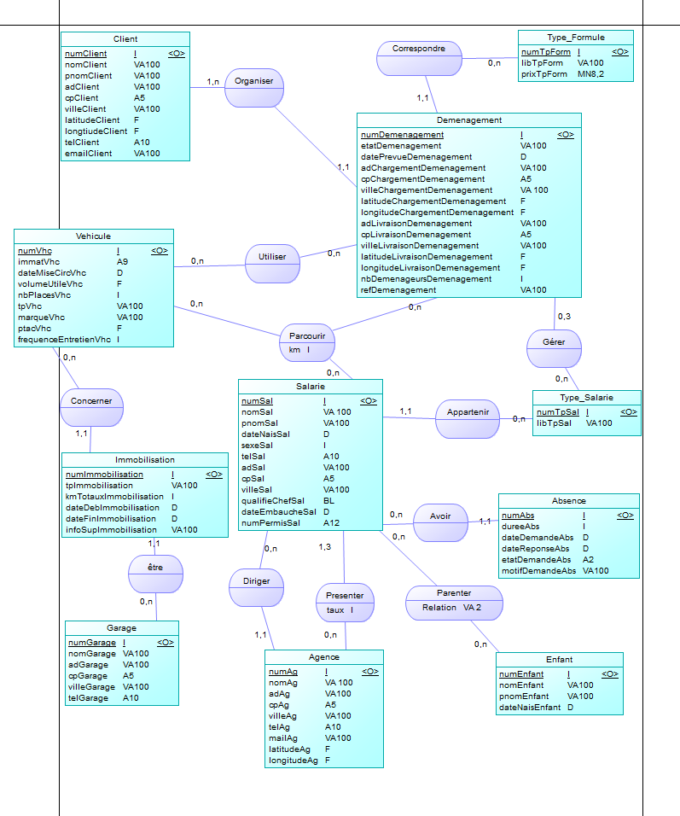

# Justification de cardinalités.

Vous justifierez les cardinalités de 3 de vos associations. Elles devront être de type différent : DF, CIF et n,m. La justification peut par exemple être un extrait issu de l'énoncé.

|  |  |  |  |  |
| --- | --- | --- | --- | --- |
| **Catégorie** | **Verbe** | **Entité** | **card** | **Justification** |
| **DF** | Diriger | Agence | 1,1 | Une agence est dirigée par un responsable d’agence (« le dossier est confié au chef d'exploitation de l'agence » ) |
|  | Salarie | 0,n | Un salarié peut diriger aucune a plusieurs agences |
| **CIF** | Appartenir | Salarie | 1,1 | Un salarié n’a qu’un métier |
|  | Type_Salarie | 0,n | un métier peut etre exercé par aucun ou plusieurs salariés. |
| **n,m** | Parenter | Salarie | 0,n | Un enfant peut avoir plusieurs parents dans l’entreprise (« Lorsque plusieurs salariés jouent un rôle dans la vie d’un enfant ») |
|  | Enfant | 0,n | Un salarié peut avoir plusieurs enfants (« Les différents enfants de chaque salarié » ) |

# MPD

Coller le MPD obtenu

